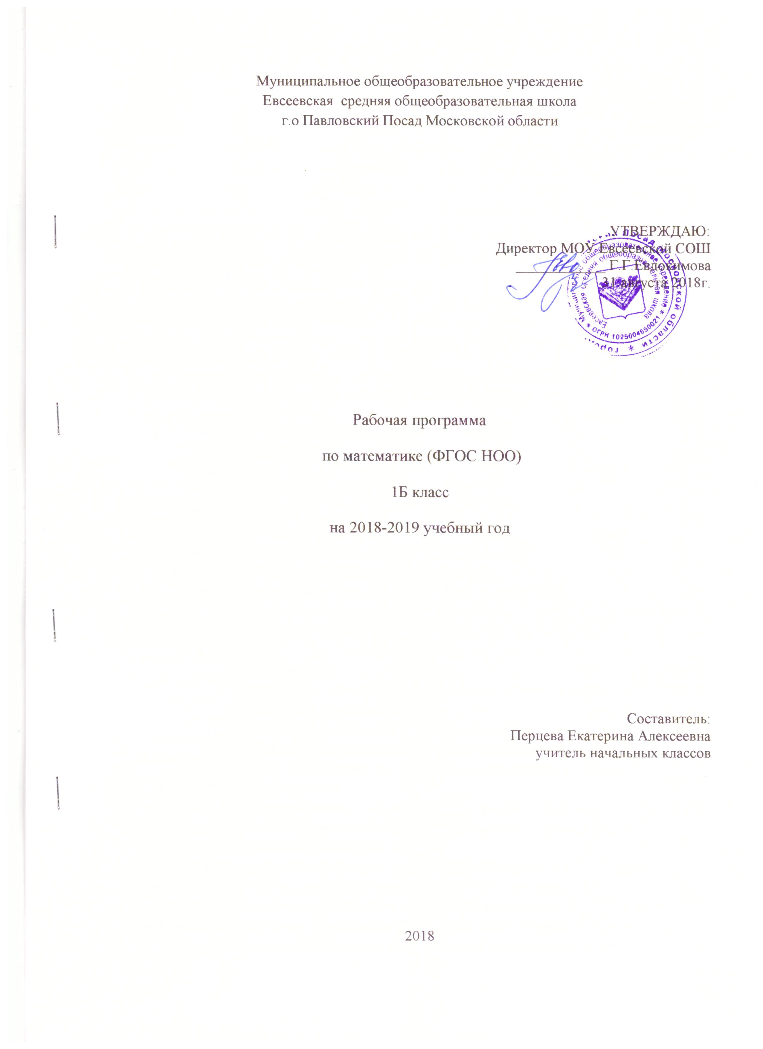
Рабочая программа по математике для 1 класса составлена на основе Образовательной программы начального общего образования муниципального общеобразовательного учреждения Евсеевской средней общеобразовательной школы,авторской программы М.И.Моро, С.И.Волковойи в соответствии с Федеральным государственным образовательным стандартом ("Школа России". Рабочие программы. 1-4 классы. Пособие для учителей общеобразовательных учреждений. – М.: «Просвещение», 2014.).
Учебник:- Моро М.И. «Математика». 1 класс. В 2 ч./ Моро М.И., Волкова С.И., Бантова М.А. и др. – М.: Просвещение, 2017;
Программа рассчитана на 132 часа, 4 часа в неделю.
Срок реализации программы – 1 год.
Планируемые результаты освоения программы
Личностные результаты
— Чувство гордости за свою Родину, российский народ и историю России.
— Осознание роли своей страны в мировом развитии, уважительное отношение к семейным ценностям, бережное отношение к окружающему миру.
— Целостное восприятие окружающего мира.
— Развитую мотивацию учебной деятельности и личностного смысла учения, заинтересованность в приобретении и расширении знаний и способов действий, творческий подход к выполнению заданий.
— Рефлексивную самооценку, умение анализировать свои действия и управлять ими.
— Навыки сотрудничества со взрослыми и сверстниками.
— Установку на здоровый образ жизни, наличие мотивации к творческому труду, к работе на результат.
Метапредметные результаты
— Способность принимать и сохранять цели и задачи учебной деятельности, находить средства и способы её осуществления.
— Овладение способами выполнения заданий творческого и поискового характера.
— Умения планировать, контролировать и оценивать учебные действия в соответствии с поставленной задачей и условиями её выполнения, определять наиболее эффективные способы достижения результата.
— Способность использовать знаково-символические средства представления информации для создания моделей изучаемых объектов и процессов, схем решения учебно-познавательных и практических задач.
— Использование речевых средств и средств информационных и коммуникационных технологий для решения коммуникативных и познавательных задач.
— Использование различных способов поиска (в справочных источниках и открытом учебном информационном пространстве Интернета), сбора, обработки, анализа,
организации и передачи информации в соответствии с коммуникативными и
познавательными задачами и технологиями учебного предмета, в том числе умение
вводить текст с помощью клавиатуры компьютера, фиксировать (записывать) результаты измерения величин и анализировать изображения, звуки, готовить своё выступление и выступать с аудио-, видео- и графическим сопровождением.
— Овладение логическими действиями сравнения, анализа, синтеза, обобщения, классификации по родовидовым признакам, установления
аналогий и причинно-следственных связей, построения рассуждений, отнесения к известным понятиям.
— Готовность слушать собеседника и вести диалог; готовность признать возможность существования различных точек зрения и права каждого иметь свою; излагать своё мнение и аргументировать свою точку зрения.
— Определение общей цели и путей её достижения: умение договариваться о распределении функций и ролей в совместной деятельности, осуществлять взаимный контроль в совместной деятельности, адекватно оценивать собственное поведение и поведение окружающих.
— Овладение начальными сведениями о сущности и особенностях объектов и процессов в соответствии с содержанием учебного предмета «математика».
— Овладение базовыми предметными и межпредметными понятиями, отражающими существенные связи и отношения между объектами и процессами.
— Умение работать в материальной и информационной среде начального общего образования (в том числе с учебными моделями) в соответствии с содержанием учебного предмета «Математика».
Предметные результаты
— Использование приобретённых математических знаний для описания и объяснения окружающих предметов, процессов, явлений, а также для
оценки их количественных и пространственных отношений.
— Овладение основами логического и алгоритмического мышления,
пространственного воображения и математической речи, основами счёта, измерения, прикидки результата и его оценки, наглядного представления данных в разной форме (таблицы, схемы, диаграммы), записи и выполнения алгоритмов.
— Приобретение начального опыта применения математических знаний для решения учебно-познавательных и учебно-практических задач.
— Умения выполнять устно и письменно арифметические действия с числами и числовыми выражениями, решать текстовые задачи, выполнять и строить алгоритмы и стратегии в игре, исследовать, распознавать и изображать геометрические фигуры, работать с таблицами, схемами, графиками и диаграммами, цепочками, представлять, анализировать и интерпретировать данные.
— Приобретение первоначальных навыков работы на компьютере (набирать текст на клавиатуре, работать с меню, находить информацию по заданной теме, распечатывать её на принтере).
В результате изучения математики в первом классе обучающиеся научатся:
-называть числа в порядке их следования при счёте;
-называть результаты сложения чисел в пределах 10 и соответствующие случаи вычитания;
-называть результаты сложения чисел в пределах 20 и соответствующие случаи вычитания;
-оценивать количество предметов числом и проверять результат подсчетом в пределах 20;
- вести счет различных объектов как в прямом, так и в обратном порядке в пределах 20;
-записывать и сравнивать числа в пределах 20;
-находить значение числового выражения в 1-2 действия в пределах 20 (без скобок);
-решать задачи в 1-2 действия;
-производить измерение длины отрезка и длины ломаной;
-строить отрезок заданной длины.
В результате изучения математики в первом классе обучающиеся получат возможность научиться:
-сравнивать и упорядочивать объекты по разным признакам: длине, массе, вместимости;
-решать задачи, связанные с бытовыми жизненными ситуациями (покупка, измерение, взвешивание и др.);
-оценивать величины предметов на глаз.
В процессе обучения используются следующие формы контроля:
-итоговая контрольная работа

Содержание учебного предмета «Математика»
Числа и величины
Счёт предметов. Образование, название и запись чисел от 0 до 20. Десятичные единицы счёта. Разряды и классы. Представление многозначных чисел в виде суммы разрядных слагаемых. Сравнение и упорядочение чисел, знаки сравнения.
Измерение величин. Единицы измерения величин: массы (грамм, килограмм, центнер, тонна); вместимости (литр), времени (секунда, минута, час, сутки, неделя, месяц, год, век). Соотношения между единицами измерения однородных величин.
Арифметические действия
Сложение, вычитание. Знаки действий. Названия компонентов и результатов арифметических действий. Таблица сложения. Числовые выражения. Нахождение значения числового выражения. Использование свойств арифметических действий и правил о порядке выполнения действий в числовых выражениях.
Работа с текстовыми задачами
Задача. Структура задачи. Решение текстовых задач арифметическим способом. Планирование хода решения задач.
Текстовые задачи, раскрывающие смысл арифметических действий (сложение, вычитание). Текстовые задачи, содержащие отношения «больше на …», «меньше на …». Решение задач разными способами.
Представление текста задачи в виде рисунка, схематического рисунка, схематического чертежа, краткой записи, в таблице, на диаграмме.
Пространственные отношения. Геометрические фигуры
Взаимное расположение предметов в пространстве и на плоскости (выше — ниже,
слева — справа, за — перед, между, вверху — внизу, ближе — дальше и др.).
Распознавание и изображение геометрических фигур: точка, линия (прямая, кривая),
отрезок, луч, угол, ломаная; многоугольник (треугольник, четырёхугольник, прямоугольник, квадрат, пятиугольник и т. д.).
Виды треугольников по углам: прямоугольный, тупоугольный, остроугольный.
Использование чертёжных инструментов.
Геометрические формы в окружающем. Геометрические величины
Геометрические величины и их измерение. Длина. Единицы длины (сантиметр). Соотношения между единицами длины. Измерение длины отрезка и построение отрезка заданной длины.
Работа с данными
Сбор и представление информации, связанной со счётом (пересчётом), измерением величин; анализ и представление информации в разных формах: таблицы. Чтение и заполнение таблиц.
Интерпретация данных таблицы и столбчатой диаграммы.

Тематическое планирование

№ | Раздел | Количество часов
1 | Подготовка к изучению чисел. Пространственные и временные представления | 8ч
2 | Числа от 1 до 10. Число 0. Нумерация | 28ч
3 | Числа от 1 до 10. Число 0. Сложение и вычитание | 56ч
4 | Числа от 1 до 20. Нумерация (12 часов) | 13ч
5 | Числа от 1 до 20. Сложение и вычитание | 27ч
 | ИТОГО | 132ч

Календарно-тематическое планирование

№ п/п | Наименование разделов и тем |  |  |  | Дата по плану | Дата по факту
Подготовка к изучению чисел. Пространственные и временные представления
(8 часов)
1 | Учебник математики. Роль математики в жизни людей и общества. |  |  |  | 3.09
2 | Счет предметов. |  |  |  | 4.09
3 | Вверху. Внизу. Слева. Справа. |  |  |  | 5.09
4 | Раньше. Позже. Сначала. Потом. |  |  |  | 6.09
5 | Столько же. Больше. Меньше. |  |  |  | 10.09
6 | На сколько больше? |  |  |  | 11.09
7 | На сколько меньше? |  |  |  | 12.09
8 | Повторение и обобщение изученного по теме «Подготовка к изучению чисел». |  |  |  | 13.09
Числа от 1 до 10. Число 0. Нумерация (28 часов)
9 | Много. Один. |  |  |  | 17.09
10 | Число и цифра 2. |  |  |  | 18.09
11 | Число и цифра 3. |  |  |  | 19.09
12 | Знаки +, --, = |  |  |  | 20.09
13 | Число и цифра 4. |  |  |  | 24.09
14 | Длиннее, короче. |  |  |  | 25.09
15 | Число и цифра 5. |  |  |  | 26.09
16 | Числа от 1 до 5. Состав числа 5. |  |  |  | 27.09
17 | Странички для любознательных. |  |  |  | 1.10
18 | Точка. Кривая линия. Прямая линия. Отрезок. Луч. |  |  |  | 2.10
19 | Ломаная линяя. |  |  |  | 3.10
20 | Закрепление изученного. |  |  |  | 4.10
21 | Знаки >, <, = |  |  |  | 8.10
22 | Равенство. Неравенство. |  |  |  | 9.10
23 | Многоугольник. |  |  |  | 10.10
24 | Числа 6 и 7. Письмо цифры 6. |  |  |  | 11.10
25 | Числа 6 и 7. Письмо цифры 7. |  |  |  | 15.10
26 | Числа 8 и 9. Письмо цифры 8. |  |  |  | 16.10
27 | Числа 8 и 9. Письмо цифры 9. |  |  |  | 17.10
28 | Число 10. Письмо цифры 10. |  |  |  | 18.10
29 | Повторение и обобщение изученного по теме «Числа от 1 до 10» |  |  |  | 22.10
30 | Наши проекты «Математика вокруг» |  |  |  | 23.10
31 | Сантиметр. |  |  |  | 24.10
32 | Увеличить на…. Уменьшить на… |  |  |  | 25.10
33 | Число 0. Сложение и вычитание с числом 0. |  |  |  | 29.10
34 | Странички для любознательных. |  |  |  | 30.10
35 | Закрепление знаний по теме «Числа от 1 до 10. Число 0» |  |  |  | 31.10
36 | Что узнали. Чему научились. |  |  |  | 1.11
Числа от 1 до 10. Число 0. Сложение и вычитание (56 часов)
37 | Сложение и вычитание вида +1, -1. |  |  |  | 12.11
38 | Сложение и вычитание вида _{+1 + 1, -1 -1} |  |  |  | 13.11
39 | Сложение и вычитание вида +2 |  |  | -2 | 14.11
40 | Слагаемые. Сумма. |  |  |  | 15.11
41 | Задача. |  |  |  | 19.11
42 | Составление задач по рисунку. |  |  |  | 20.11
43 | Таблицы сложения и вычитания с числом 2. |  |  |  | 21.11
44 | Присчитывание и отсчитывание по 2 |  |  |  | 22.11
45 | Задачи на уменьшение (увеличение) на несколько единиц. |  |  |  | 26.11
46 | Странички для любознательных |  |  |  | 27.11
47 | Что узнали. Чему научились. |  |  |  | 28.11
48 | Странички для любознательных. |  |  |  | 29.11
49 | Сложение и вычитание вида +3, - 3. |  |  |  | 3.12
50 | Прибавление и вычитание числа 3. |  |  |  | 4.12
51 | Закрепление изученного. Сравнение длин отрезков. |  |  |  | 5.12
52 | Таблицы сложения и вычитания с числом 3. |  |  |  | 6.12
53 | Присчитывание и отсчитывание по 3. |  |  |  | 10.12
54 | Решение задач. |  |  |  | 11.12
55 | Составление и решение задач. |  |  |  | 12.12
56 | Странички для любознательных |  |  |  | 13.12
57 | Что узнали. Чему научились. |  |  |  | 17.12
58 | Закрепление изученного. |  |  |  | 18.12
59 | Что узнали. Чему научились. |  |  |  | 19.12
60 | Закрепление изученного Проверка знаний |  |  |  | 20.12
61 | Закрепление изученного. |  |  |  | 24.12
62 | Закрепление изученного.  Решение задач изученных видов. |  |  |  | 25.12
63 | Сложение и вычитание чисел первого десятка. Состав чисел 7,8,9. |  |  |  | 26.12
64 | Задачи на увеличение числа на несколько единиц (с двумя множествами предметов) |  |  |  | 27.12
65 | Задачи на уменьшение числа на несколько единиц (с двумя множествами предметов) |  |  |  | 10.01
66 | Сложение и вычитание вида +4 |  |  | , -4 | 14.01
67 | Закрепление изученного. |  |  |  | 15.01
68 | На сколько больше? На сколько меньше? |  |  |  | 16.01
69 | Решение задач. |  |  |  | 17.01
70 | Таблицы сложения и вычитания с числом 4. |  |  |  | 21.01
71 | Решение задач. |  |  |  | 22.01
72 | Перестановка слагаемых. |  |  |  | 23.01
73 | Применение переместительного свойства сложения для случаев вида + 5,6,7,8,9 |  |  |  | 24.01
74 | Таблицы для случаев вида + 5,6,7,8,9 |  |  |  | 28.01
75 | Состав чисел в пределах 10. |  |  |  | 29.01
76 | Состав чисел в пределах 10. Закрепление |  |  |  | 30.01
77 | Закрепление изученного. Решение задач. |  |  |  | 31.01
78 | Что узнали. Чему научились. |  |  |  | 4.02
79 | Закрепление изученного. Проверка знаний. |  |  |  | 5.02
80 | Связь между суммой и слагаемыми |  |  |  | 6.02
81 | Связь между суммой и |  |  |  | 7.02
81 | слагаемыми. Закрепление. |  |  |  | 7.02
82 | Решение задач. |  |  |  | 11.02
83 | Уменьшаемое. Вычитаемое. Разность. |  |  |  | 12.02
84 | Вычитание чисел вида 6 - ; 7 - |  |  |  | 13.02
85 | Вычитание чисел вида 6 - ; 7 - Решение задач. |  |  |  | 14.02
86 | Вычитание чисел вида 8 - ; 9 - . Решение задач. |  |  |  | 25.02
87 | Вычитание чисел вида 10 - ; |  |  |  | 26.02
88 | Закрепление изученного. Решение задач |  |  |  | 27.02
89 | Килограмм. |  |  |  | 28.02
90 | Литр. |  |  |  | 4.03
91 | Что узнали. Чему научились. |  |  |  | 5.03
92 | Проверочная работа. Закрепление изученного. |  |  |  | 6.03
Числа от 1 до 20. Нумерация (13 часов)
93 |  | Название и последовательность чисел от 11 до20. |  |  | 7.03
94 |  | Образование чисел второго десятка. |  |  | 11.03
95 |  | Запись и чтение чисел второго десятка. |  |  | 12.03
96 |  | Дециметр. |  |  | 13.03
97 |  | Сложение и вычитание вида 10+7, 17 – 7, 17 - 10 |  |  | 14.03
98 |  | Странички для любознательных. |  |  | 18.03
99 |  | Что узнали. Чему научились. |  |  | 19.03
100 |  | Проверочная работа. Закрепление изученного. |  |  | 20.03
101 |  | Закрепление изученного. |  |  | 21.03
102 |  | Подготовка к решению задач в два действия |  |  | 1.04
103 |  | Составная задача. |  |  | 2.04
104 |  | Составная задача. Решение задач в два действия |  |  | 3.04
105 |  | Решение задач в два действия. Закрепление |  |  | 4.04
Числа от 1 до 20. Сложение и вычитание (27 часа)
106 | Общий прием сложения однозначных чисел с переходом через десяток. |  |  |  | 8.04
107 | Сложение однозначных чисел с переходом через десяток вида +2 ; + 3. |  |  |  | 9.04
108 | Сложение однозначных чисел с переходом через десяток вида +4. |  |  |  | 10.04
109 | Сложение однозначных чисел с переходом через десяток вида +5. |  |  |  | 11.04
110 | Сложение однозначных чисел с переходом через десяток вида +6. |  |  |  | 15.04
111 | Сложение однозначных чисел с переходом через десяток вида +7. |  |  |  | 16.04
112 | Сложение однозначных чисел с переходом через десяток вида +8 ; + 9. |  |  |  | 17.04
113 | Таблица сложения |  |  |  | 18.04
114 | Странички для любознательных |  |  |  | 22.04
115 | Что узнали. Чему научились. |  |  |  | 23.04
116 | Общие приемы табличного вычитания с переходом через десяток. |  |  |  | 24.04
117 | Вычитание вида 11 - |  |  |  | 25.04
118 | Вычитание вида 12 - |  |  |  | 29.04
119 | Вычитание вида 13 - |  |  |  | 30.04
120 | Вычитание вида 14 - |  |  |  | 1.05
121 | Вычитание вида 15 - |  |  |  | 2.05
122 | Вычитание вида 16 - |  |  |  | 6.05
123 | Вычитание вида 17 - , 18 - |  |  |  | 7.05
124 | Закрепление изученного. |  |  |  | 8.05
125 | Странички для любознательных. |  |  |  | 9.05
126 | Что узнали. Чему научились. |  |  |  | 13.05
127 | Проверочная работа «Проверим себя и оценим свои достижения» (тестовая форма). Анализ результатов. |  |  |  | 14.05
128 | Проект «Математика вокруг нас. Форма, размер, цвет. Узоры и орнаменты». |  |  |  | 15.05
129 | Что узнали. Чему научились. |  |  |  | 16.05
130 | Итоговая контрольная работа |  |  |  | 20.05
131 | Работа над ошибками. Повторение изученного. |  |  |  | 21.05
132 | Что узнали, чему научились в 1 классе? |  |  |  | 22.05

Согласовано.
Протокол заседания методического объединения
учителей начальных классов
от______________________№___________

Согласовано.
Зам.директора по УВР_________Н.П.Тарасова

«_____»____________________________2018г.

